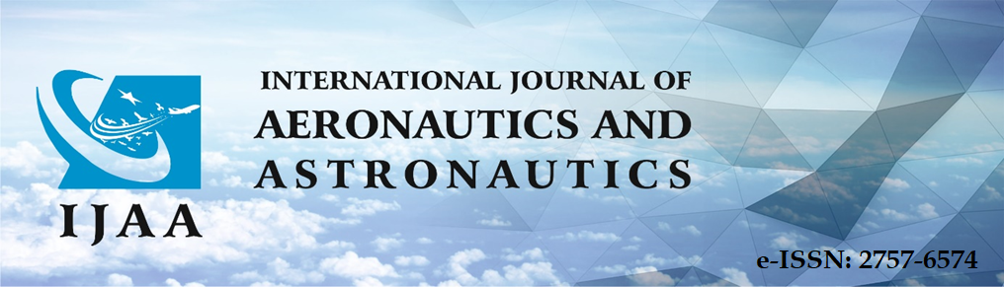
TELİF HAKKI FORMU
Makalenin Başlığı: ........................................................................................................................
Sorumlu Yazar Bilgileri:
İsim-Soyisim: ...........................................
Adres: ...............................................
e-mail: ...................................................
İletişim Numarası: .......................................
Yazar Sırası
Sıra No | Adı-Soyadı | E-Posta | İmza | Tarih
1
2
3

Yazar(lar) şunları beyan ve kabul eder:
Gönderilen makalenin yazar(lar)ın orjinal bir çalışması olduğunu, başka bir hakemli dergide yayınlanmadığını, başka bir dergi tarafından yayınlanmak üzere değerlendirilmediğini ve intihal yapılmadığını,

Makalede, yasa dışı olabilecek, başkalarının herhangi bir mülkiyet veya kişisel hakkını (herhangi bir sınırlama olmaksızın, herhangi bir telif hakkı veya gizlilik hakkı dahil) ihlal edebilecek herhangi bir malzeme ve yöntem kullanılmadığını,

Tüm yazarların sunulan makalenin son halini gördüklerini ve onayladıklarını,

Tüm yazarların çalışmaya asli olarak katıldıklarını ve bu çalışma için her türlü sorumlulukları aldıklarını kabul ve taahhüt ederler.

Yazarlar, makalenin International Journal of Aeronautics and Astronautics’de Creative Commons Atıf-GayriTicari 4.0 Uluslararası Lisansı (CC-BY-NC- 4.0) kapsamında yayımlanmasına izin verirler.

Yazar (lar) ın tüm ticari ve fikri mülkiyet hakları saklıdır.

Makalenin mevcut herhangi bir telif hakkına veya herhangi bir üçüncü şahıs haklarına aykırı olmadığını, ayrıca telif hakkı ihlali nedeniyle üçüncü şahıslarca vuku bulacak hak talebi veya açılacak davalarda International Journal of Aeronautics and Astronautics yayıncısının, editörlerinin, çalışanlarının veya yayın kurulu üyelerinin, ürünlerin sorumluluğu, ihmali veya başka bir şekilde veya herhangi bir kullanım veya işlemden kaynaklanan yaralanmalar ve/veya kişilere veya mülklere verilen zararlardan dolayı hiçbir sorumluluğunun olmadığını, tüm sorumluluğun yazarlara ait olduğunu kabul ve taahhüt ederim/ederiz.

Bu Telif Hakkı Sözleşmesi Formu tüm yazarlar tarafından imzalanmalıdır/onaylanmalıdır. Form farklı kurumlarda bulunan yazarlar tarafından ayrı kopyalar halinde doldurularak sunulabilir. Ancak, tüm imzaların orijinal veya kanıtlanabilir şekilde onaylı olması gerekir.

Sorumlu yazar | İmza (ıslak olarak) | Tarih

